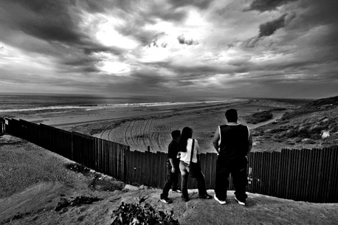
Itinerario de un chicano

Pedro Morales tenía entonces veinte años, acababa¹ de terminar el servicio militar y como no deseaba seguir los pasos del padre y del abuelo, míseros campesinos de una hacienda² de Zacatecas, prefirió emprender la marcha hacia el norte. ├…┤Así llegó al sur de California. Los primeros meses lo pasó mal, no le resultó fácil ganarse la vida como le habían dicho. Fue de granja en granja cosechando frutas, frijoles³ o algodón⁴, durmiendo en los caminos, en las estaciones de trenes, en los cementerios de carros viejos, alimentándose de pan y cerveza, compartiendo penurias con miles de hombres en la misma situación. Los patrones pagaban menos de lo ofrecido y al primer reclamo acudían a la policía, siempre alerta tras los ilegales. Pedro no podía establecerse en ningún sitio por mucho tiempo, la “Migra” andaba pisándole los talones, pero finalmente se quitó el sombrero y los huaraches⁵, adoptó el bluyin y la cachucha⁶ y aprendió a chapucear unas cuantas frases en inglés. Apenas se ubicó⁷ en la nueva tierra regresó a su pueblo en busca de la novia de infancia. Inmaculada lo esperaba con el traje de novia⁸ almidonado.-Los gringos están todos chiflados⁹, le ponen duraznos¹⁰ a la carne y mermelada a los huevos fritos, mandan a los perros a la peluquería, no creen en la Virgen María, los hombres friegan los platos en la casa y las mujeres lavan los automóviles en la calle, con sostén y calzones¹¹ cortos, se les ve todito, pero si no nos metemos con ellos, se puede vivir de lo mejor –informó Pedro a su prometida.

Isabel Allende, El plan infinito, 1991

- Acabar de + inf. : venir de faire qq.chose
- Una hacienda = una granja
- Los frijoles : les haricots
- El algodón : le coton
- Los huaraches : les sandales
- La cachucha : la casquette
- Ubicarse = instalarse
- Un traje de novia : une robe de mariée
- Chiflado = loco
- Un durazno : une pêche
- El sostén y los calzones : le soutien-gorge et la culotte

I ) Comprensión detallada:

1. ¿Dónde vivía Pedro Morales? ¿Adónde quería ir? ¿Por qué?

2. Presenta las dificultades que encontró en California.

3. Finalmente, ¿qué decidió hacer para escapar a la “Migra”?

4. Presenta y explica la visión que tenía Pedro de los norteamericanos.
II ) Expresión personal :
Explica por qué este texto puede ilustrar la noción de “Espacios e Intercambios.

